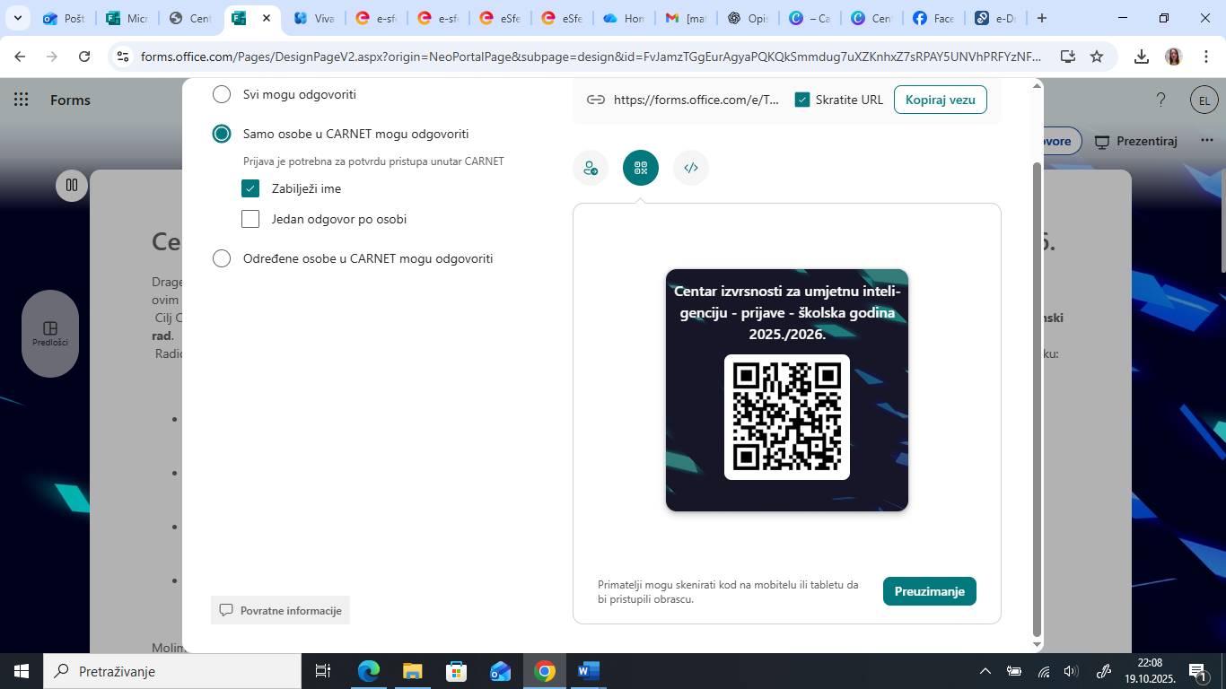
Centar izvrsnosti za umjetnu inteligenciju
Školska godina: 2025./2026.
Prijava: https://forms.office.com/e/T2hG7UsUPH

Radionice:

- Uvod u umjetnu inteligenciju i strojno učenje
Upoznaj svijet umjetne inteligencije – saznaj kako računala „uče”, prepoznaju obrasce i „vide” svijet oko sebe! Kroz praktične primjere otkrit ćeš što sve stoji iza pametnih tehnologija koje svakodnevno koristiš.

- Pametni kupac: matematika, podaci i AI u svakodnevnoj štednji
Jeste li se ikad pitali koliko zapravo košta vaša košarica u trgovini i kako najpametnije potrošiti svoj džeparac? U ovoj radionici učenici će kroz igru i analizu podataka istražiti cijene proizvoda, izračunati optimalne troškove te uz pomoć umjetne inteligencije predvidjeti potrošnju i pronaći načine za štednju.

- Povijesni zaokreti: Što bi bilo kad bi bilo?
Što bi bilo da je povijest krenula drugim putem? Uz pomoć umjetne inteligencije istražit ćeš alternativne svjetove, stvoriti vlastitu verziju povijesti i otkriti kako bi izgledao svijet da su se ključni događaji odvili drukčije.

- Moć pucnja: fizika iza ratne povijesti
Na radionici "Moć pucnja" spojit ćeš povijest i fiziku u jednom eksperimentu — otkrij kako su topovi mijenjali svijet i isprobaj simulaciju vlastitog topovskog hica!

- Zanimanje: influencer
Znaš one ljude koji snimaju videe, dijele zanimljive objave i imaju puno pratitelja? Na ovoj radionici otkrit ćeš kako izgleda njihov pravi posao! Istražit ćemo što sve influencer radi, kako nastaje dobra objava i okušat ćeš se u stvaranju vlastitog sadržaja. Zabava, kreativnost i malo istraživanja zajamčeni!

- Lažni glas
U ovoj radionici učenici izrađuju vlastitu aplikaciju koja govori, sluša i odgovara poput pravog digitalnog asistenta. Istražit će kako umjetna inteligencija prepoznaje govor i pretvara tekst u glas, ali i zašto nije svaki glas koji čujemo na internetu stvaran. Radionica spaja igru, kodiranje i kritičko razmišljanje o tehnologiji koja nas svakodnevno okružuje.

- Opusti se i zapjevaj!
Što je zajedničko fizici, povijesti i karaokama? Ako želiš saznati odgovor na ovo pitanje, pridruži nam se na uzbudljivoj radionici gdje ćemo istražiti svijet zvuka kroz fiziku, povijest i tehnologiju!

- Glasovno džepno računalo
U ovoj radionici učenici izrađuju glasovno “džepno računalo” koje razumije što mu kažete, računa i izgovara rezultat. Uz pomoć umjetne inteligencije istražuju kako računalo prepoznaje govor, razumije naredbe i odgovara glasom.

- Računalo koje vidi
U ovoj radionici učenici otkrivaju kako AI “prepoznaje” pokrete i geste pomoću kamere te kako te podatke pretvara u akciju – pali svjetlo, mijenja boju LED-ice ili aktivira vidi-X pločicu. Učenici postaju istraživači računalnog vida kroz praktičan, zabavan i interaktivan projekt.

- AI meteorolog
Učenici u ovoj radionici spajaju senzore na vidi-X pločicu, prikupljaju stvarne podatke o temperaturi i vlazi te pomoću AI modela u Pythonu pokušavaju predvidjeti promjenu vremena. Radionica spaja elektroniku, podatkovnu analitiku i umjetnu inteligenciju – i donosi učenicima osjećaj pravog istraživača.

- AI prepoznaje moj crtež
U ovoj radionici učenici koriste grafičke tablete i umjetnu inteligenciju kako bi „naučili“ računalo prepoznavati vlastite crteže. Pomoću jednostavnog AI alata učenici će trenirati model koji pokušava pogoditi njihove slike, istražujući kako računala uče iz podataka i koliko su „pametna“ u razumijevanju svijeta koji mi crtamo. Radionica spaja umjetnost, igru i tehnologiju – i pokazuje da svatko može postati učitelj umjetne inteligencije!

- Kako AI prepoznaje zvuk?
Može li umjetna inteligencija razlikovati pljesak, govor i glazbu? U ovoj radionici učenici istražuju kako računalo „čuje“ i prepoznaje različite vrste zvuka. Pomoću mikrofona, programa Audacity i AI alata Teachable Machine analizirat će valove, snimati vlastite zvukove i naučiti kako trenirati umjetnu inteligenciju da ih prepozna. Radionica spaja fiziku i informatiku kroz praktičan eksperiment i igru: učenici postaju učitelji AI-ja koji uči slušati svijet oko sebe.

- Kako AI prepoznaje boje?
U ovoj radionici učenici istražuju kako računalo „vidi“ svijet oko sebe. Pomoću kamere i AI alata Teachable Machine stvaraju vlastite skupove slika i treniraju model koji uči prepoznati različite boje i oblike. Radionica potiče istraživački duh, kreativnost i razumijevanje načina na koji umjetna inteligencija opaža i klasificira slike.

- Kreiranje svoje računalne igrice na mikroračunalu
Zamisli da možeš stvoriti vlastitu igru bez potrebe za programiranjem! Na ovoj radionici upoznat ćeš se s VIDI-X mikroračunalom i uz puno igre i istraživanja naučiti kako jednostavno “posložiti” kodove koji tvoju igru oživljavaju na ekranu — uz dodir, pokrete i prave efekte. Kreativnost i zabava zagarantirane!

- Mikroračunala i okolina - programiranje bez programiranja
Na ovoj ćeš radionici istraživati okruženje pomoću senzora, otkrivati kako mikroračunalo “osjeća” okoliš i eksperimentirati u praktičnim projektima, gdje će aktivacija svakog senzora pokretati neku radnju ili reakciju. Sve to uz puno kreativnosti, praktičnog rada i zabave, dok tvoje ideje oživljavaju u stvarnom vremenu!

- Tko je kriv? – Umjetna inteligencija, etika i granice odgovornosti
Što ako AI donese odluku koja nekome našteti – tko je odgovoran? U ovoj radionici učenici će kroz primjere i simulacije istražiti moralne dileme i etičke izazove umjetne inteligencije. Uz pomoć AI alata raspravljat će o stvarnim situacijama (autonomna vozila, deepfake, AI u školama) i pokušati pronaći pravedna i zakonski utemeljena rješenja. Ova radionica spaja kritičko mišljenje, timski rad i razumijevanje društvene odgovornosti tehnologije.

